**Консультация для родителей.**

**«Ребенок на самокате: простые правила безопасного катания»**

**Подготовил: воспитатель Бычкова И.И.**

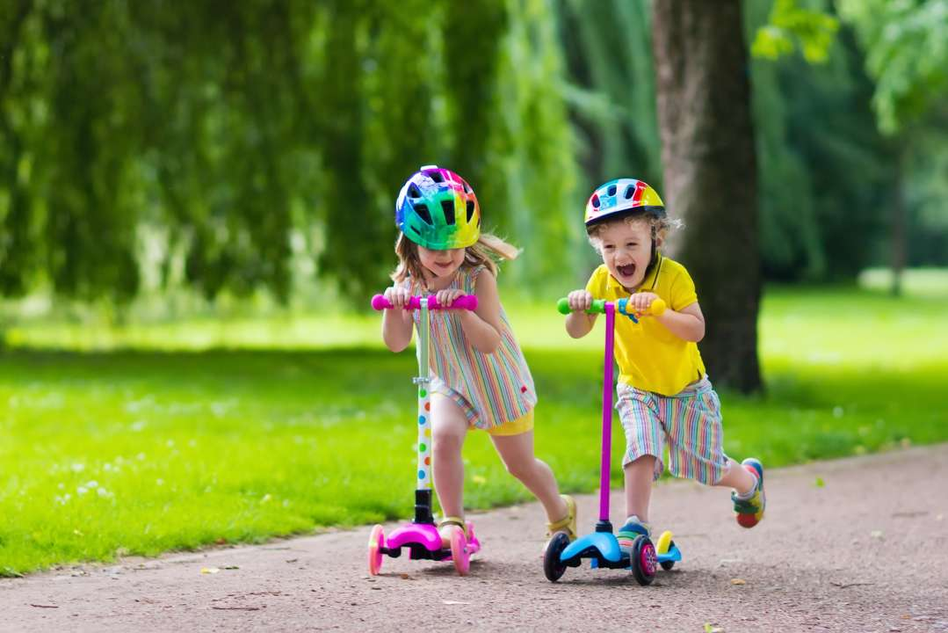Кто это так быстро промчался мимо на самокате? Ой, это же совсем маленькая девочка, очень довольная и не очень внимательная. А впереди, кажется, лужа… Родителям важно чаще напоминать себе и детям о правилах безопасности.

Что, опять правила безопасности? Звучит немного занудно, да и вообще транспорт-то — детский! Транспорт детский, но травмы при падении или при столкновении с кем-то можно получить очень даже серьезные. Когда речь идет о безопасности ребенка, лучше быть чересчур занудным, чем немножко безалаберным. Повторим правила катания на самокате, беговеле, велосипеде для малышей еще раз?

**Дома**

1. Перед тем, как выйти из дома, хотя бы бегло осмотрите транспорт: все крепления на месте, тормоз работает?

2. Наденьте ребенку шлем и налокотники (да, они действительно уберегут малыша от серьезных травм).

3. Не привязывайте к рулю воздушные шарики, сумочки, игрушки — они могут заслонить обзор в самый неподходящий момент и стать причиной «аварии».

4. Обратите внимание на одежду ребенка: висящие ремешки, длинные бусы — всё то, что может намотаться, зацепиться и помешать движению, убираем.

5. Обувь должна сидеть плотно, быть застегнутой на застежки и завязанной на шнурки. Шлепанцы, которые могут слететь на ходу, не годятся. Перед выходом из дома вместе проговорите правила катания на улице. Какие?

**На улице**

**Договоритесь, что:**

- ребенок едет только по тротуару, не разгоняясь и оставаясь в пределах видимости;

- если впереди поворот, малыш не заезжает за угол, а стоит перед ним и ждет вас;

- когда вы окликаете ребенка или он сам хочет убедиться в том, что вы не отстали, сначала - он тормозит и только после полной остановки оглядывается;

- если перед ним идет компания взрослых или детей, он не пытается обогнать их — иначе вы перестанете видеть его;

- других велосипедистов, людей на самокате всегда пропускает вперед;

- через пешеходный переход малыш не переезжает, а слезает с самоката или беговела и переходит дорогу, придерживая его одной рукой, а другой держась за маму или папу.

Пока ребенок маленький, родители каждый день ходят с ним в детский сад, магазин, парк, на площадку — выбор мест невелик.

Теперь, когда у малыша появился свой транспорт, наметьте самые безопасные варианты маршрутов, где нет высоких бордюров, сделаны плавные съезды, ровная дорога без выбоин и грубых швов, нет гаражей и парковок, проезжая часть отдалена и отделена от тротуара, например, кустами или заборчиком. Катание в таких местах будет более безопасным.

Источник: интернет ресурс. Июнь, 2023